YZM0206 — Laboratuvar 7
KNN ile Müşteri Sınıflandırması
YUSUF KAPLANER

1. Veri Seti ve Ön İşleme
Telefon şirketine ait 1000 kayıt ve 12 özellikten oluşan teleCust1000t.csv veri setini kullandım. Tahmin edilecek hedef değişken custcat kolonu: 4 müşteri kategorisini temsil ediyor.

Sınıf | Kategori | Kayıt Sayısı
1 | Basic Service | 266
2 | E-Service | 217
3 | Plus Service | 281
4 | Total Service | 236

Sınıflar yaklaşık dengeli dağılmış (~217–281 kayıt). Bu, modelin belirli bir sınıfa önyargılı olmaması açısından olumlu. Veri setini %80 eğitim (800) / %20 test (200) olarak ayırdım. KNN mesafe tabanlı çalıştığı için tüm özellikleri StandardScaler ile normalize ettim — aksi halde büyük ölçekli özellikler (income gibi) sonucu bozardı.

2. K=4 ve K=6 Karşılaştırması

Model | Eğitim Doğruluğu | Test Doğruluğu
KNN (K=4) | 54.75% | 32.00%
KNN (K=6) | 51.62% | 31.00%

K=4 test doğruluğu %32.00, K=6'da %31.00 çıktı — fark sadece 0.01. Her iki modelde de eğitim doğruluğu (~%54) ile test doğruluğu (~%32) arasında ciddi bir uçurum var. Bu, modelin eğitim verisine göre iyi ama yeni veriye göre zayıf kaldığını, yani overfitting eğilimi olduğunu gösteriyor. K=6 daha fazla komşuya baktığı için bu aşımı biraz azaltıyor ama çok küçük bir farkla.

3. Optimum K Değerinin Belirlenmesi
K'yı şansa bırakmamak için 1'den 10'a kadar döngü kurdum ve her K için test doğruluğunu karşılaştırdım:

K | Eğitim | Test
1 | 100.00% | 30.00%
2 | 61.75% | 29.00%
3 | 56.87% | 31.50%
4 | 54.75% | 32.00%
5 | 53.75% | 31.50%
6 | 51.62% | 31.00%
7 | 51.25% | 33.50%
8 | 49.25% | 32.50%
9 ★ | 50.25% | 34.00%
10 | 48.75% | 33.00%

K=1: Eğitim doğruluğu tam %100 — bu aslında çok kötü bir işaret. Model eğitim verisini ezberliyor, yeni veri geldiğinde %30'a düşüyor. Tam anlamıyla overfitting. K arttıkça eğitim eğrisi yumuşuyor. En yüksek test doğruluğuna K=9 ile ulaştım (%34.00).

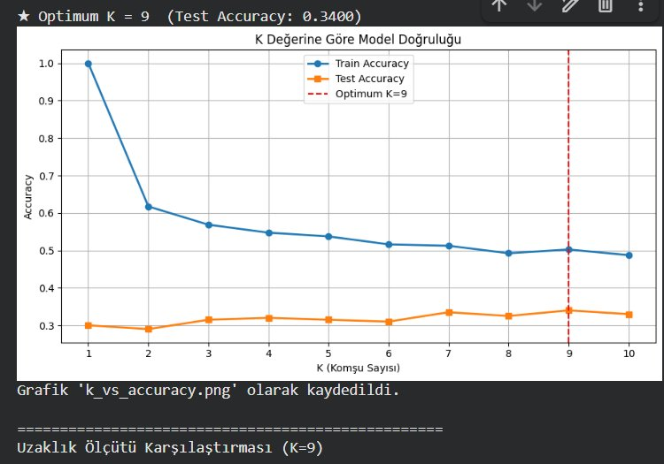
Şekil 1 — K değerine göre Train ve Test Accuracy eğrileri. K=9'da test doğruluğu zirveye ulaşıyor.

4. Uzaklık Ölçütlerinin Karşılaştırılması
K=9 sabit tutarak dört farklı uzaklık ölçütünü denedim:

Uzaklık | Test Doğruluğu
Euclidean (p=2) | 34.00%
Manhattan (p=1) | 34.00%
Minkowski (p=3) | 34.50%
Chebyshev ★ | 36.00%

Euclidean ve Manhattan aynı sonucu verdi (%34.00) — normalizasyon sonrası bu iki ölçüt genellikle birbirine yakın davranır. Chebyshev en yüksek doğruluğu (%36.00) verdi. Chebyshev boyutlar arasındaki en büyük farkı baz alıyor; normalizasyon sayesinde tüm özellikler eşit ölçeğe geldiğinde bu ölçüt daha ayırt edici olabiliyor.

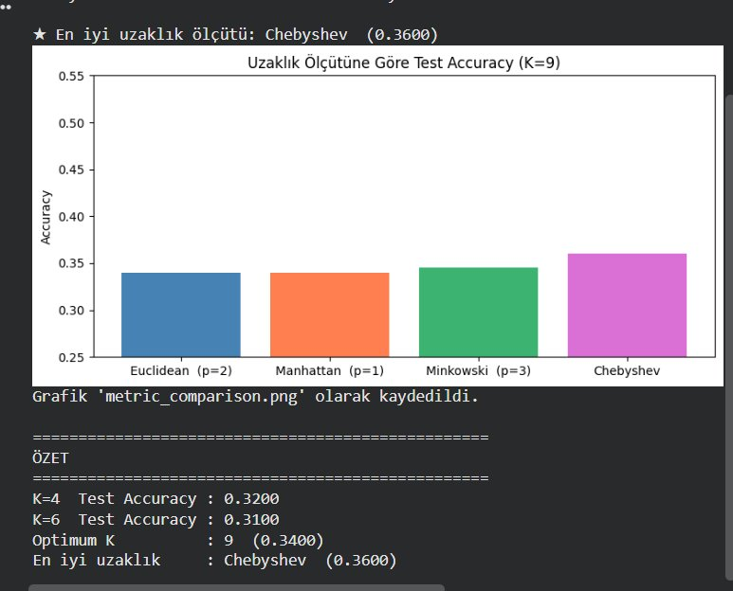
Şekil 2 — Uzaklık ölçütlerine göre Test Accuracy karşılaştırması (K=9).

5. Sonuç
Bu çalışmada KNN algoritmasıyla müşteri segmentasyonu yaptım. Elde ettiğim sonuçlar:
- Normalizasyon şart — olmadan büyük ölçekli özellikler mesafe hesabını bozar.
- K=1 ezbercilik yapıyor; K arttıkça model daha dengeli hale geliyor.
- Optimum K=9 olarak belirlendi (Test Accuracy: %34.00).
- En iyi uzaklık ölçütü Chebyshev oldu (%36.00).

Genel doğruluk oranlarının %32–36 arasında kalması, 4 sınıf arasındaki örtüşmeden kaynaklanıyor olabilir. Daha yüksek başarım için özellik seçimi veya boyut indirgeme denenebilir.

